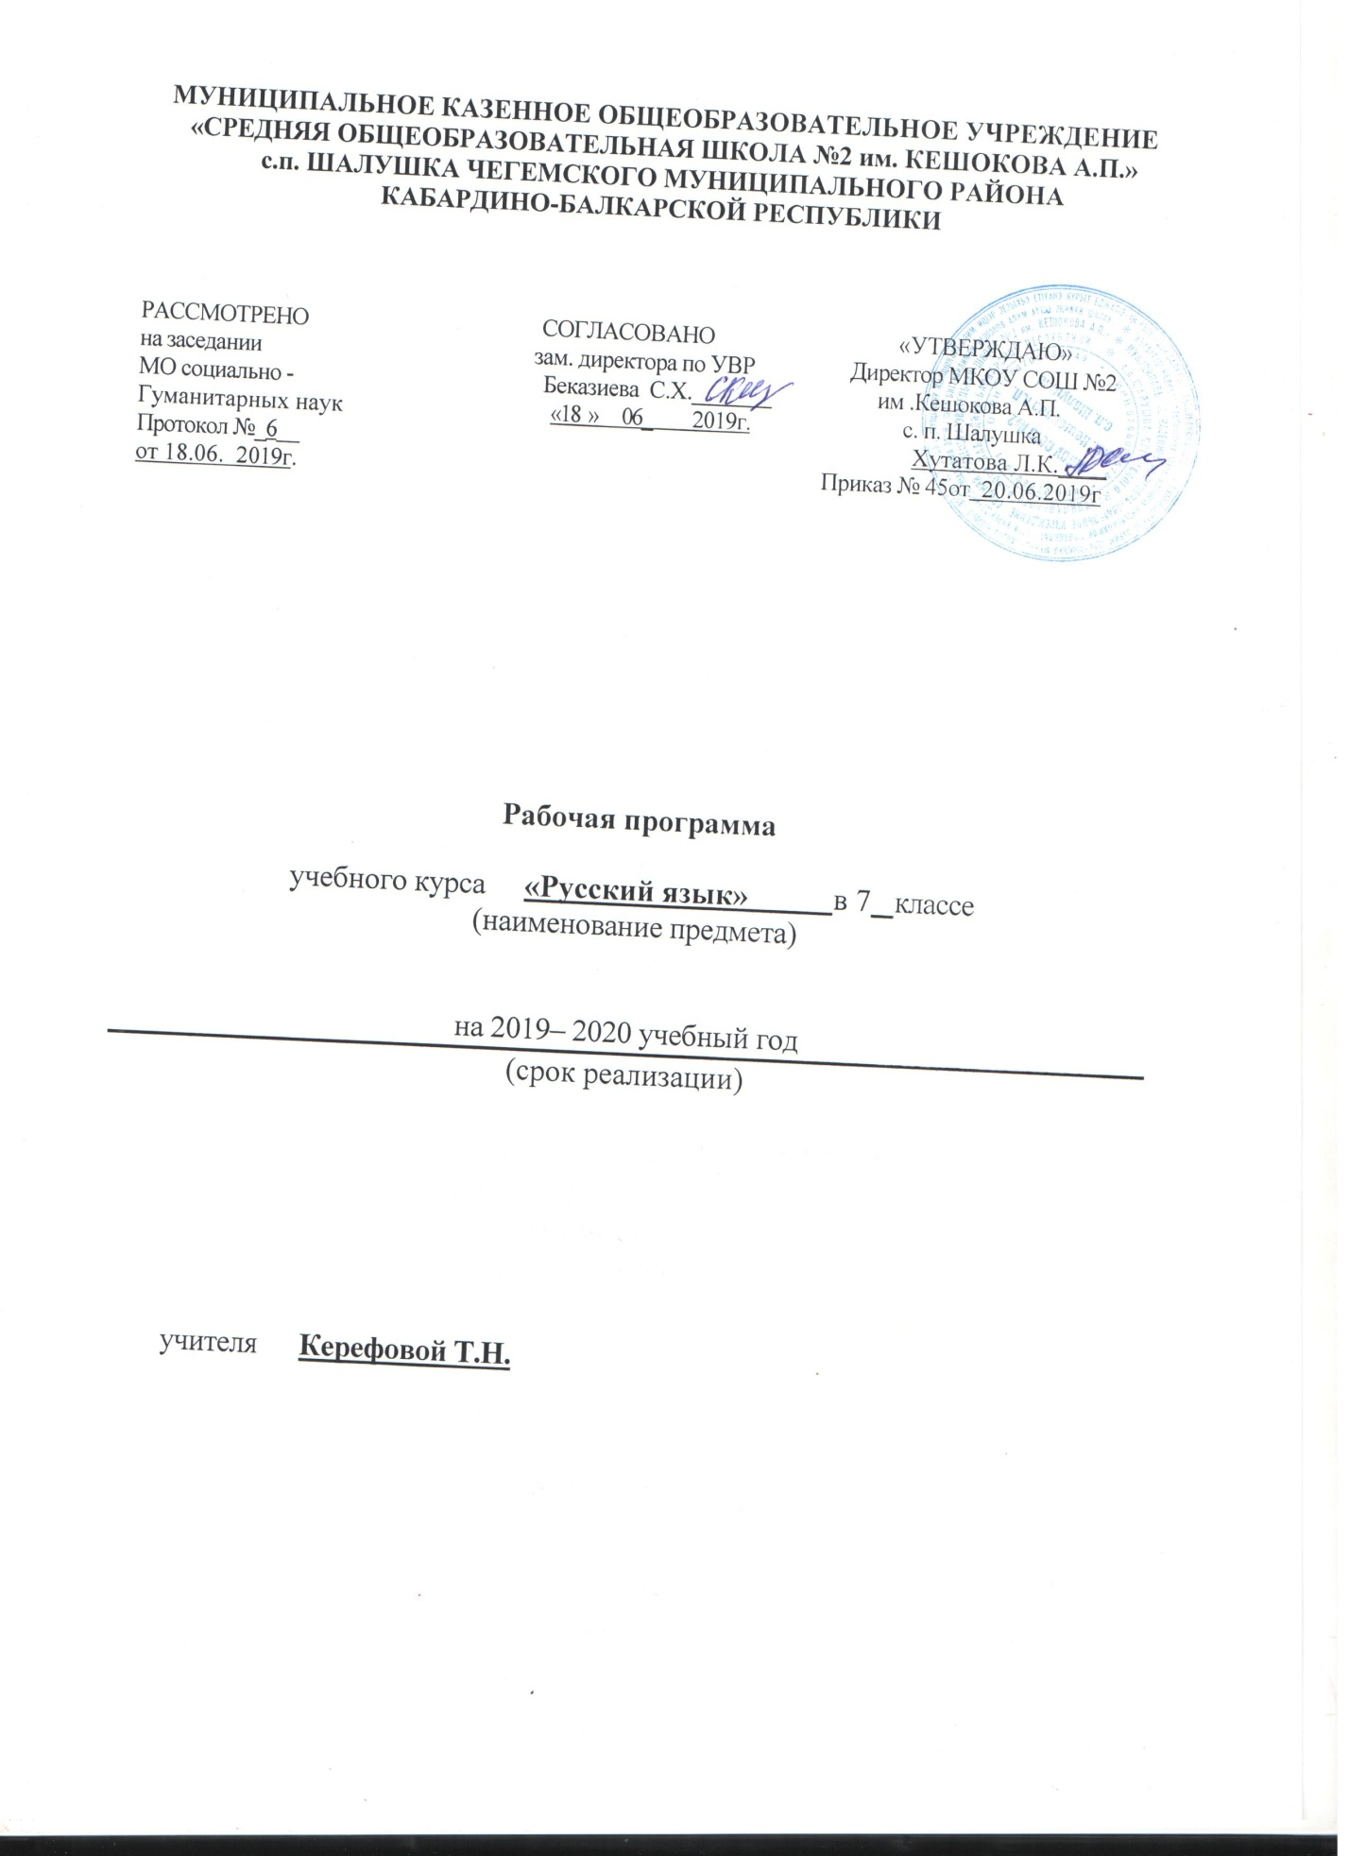

Пояснительная записка
Рабочая программа по русскому языку для 7 класса под ред. Т.А. Ладыженской составлена на основе:
- Федерального государственного образовательного стандарта основного общего образования, утвержденного приказом Министерства образования и науки РФ от 17 декабря 2010 года №1897;
- Примерной программы по русскому языку под ред. Т.А. Ладыженской, разработанной в соответствии с федеральным государственным стандартом основного общего образования;
Рабочая программа разработана в соответствии:
- с основной образовательной программой основного общего образования МКОУ СОШ№2 им. Кешокова А.П. с.п. Шалушка;
- с локальным актом МКОУ СОШ№2 им. Кешокова А.П. с.п. Шалушка «Положение о разработке и утверждении рабочих программ отдельных учебных предметов, курсов, дисциплин (модулей)»
- учебным планом МКОУ СОШ№2 им. Кешокова А.П. с.п. Шалушка .
Рабочая программа предназначена для изучения русского языка в 7 классах по учебнику «Русский язык» под ред. Т.А. Ладыженской. Учебник входит в Федеральный перечень учебников, рекомендованный Министерством образования и науки РФ к использованию в образовательном процессе в общеобразовательных учреждениях и утвержденный приказом Министерства образования и науки РФ от 8 мая 2019 года №233. Учебник имеет гриф «Рекомендовано Министерством образования и науки РФ» (1.2.1.1.3.3).
Описание места учебного предмета в учебном плане
В соответствии с инструктивно-методическим письмом «О формировании учебных планов образовательных организаций Кабардино-Балкарской республики, реализующих основные образовательные программы на 2017-2018 учебный год», учебным планом МКОУ СОШ№2 им. Кешокова А.П. с.п. Шалушка рабочая программа рассчитана на преподавание в 7 классах в объеме 140 ч.
Количество часов в год – 140 часов.
Количество часов в неделю – 4 часа.
Количество контрольных работ – 8
Количество работ по развитию речи-10
Количество тестов-3

Используемый УМК

Порядковый номер учебника | Автор/авторский коллектив | Наименование учебника | Класс | Наименование издателя(ей) учебника | Адрес страницы  об учебнике | Адрес страницы об учебнике на официальном сайте издателя (издательства)
1.2.1.1.3.3 | Ладыженская Т.А., Баранов М.Т., Тростенцова Л.А. и др. | Русский язык. (в 2 частях) | 5 | Издательство "Просвещение" | www.prosv.ru/umk/5-9 | http://www.akademkniga.ru/catalog/15/1194/

Планируемые результаты освоения учебного предмета

Личностные результаты освоения курса | Метапредметные результаты освоения курса | Предметные результаты освоения курса
Учащиеся должны иметь представления о:  - конструировании монологического высказывания;  - ведении диалога;  - инсценировании художественного произведения;  - соотношении жизненных наблюдений с читательскими впечатлениями;  - достаточный объем словарного запаса и усвоенных грамматических средств для свободного выражения мыслей и чувств. | Учащиеся должны знать:  - виды речевой деятельности;  - словесные средства устного и письменного общения. | Учащиеся должны знать:  - нормы построения текста;  - как найти значения непонятных слов и словосочетаний по словарю;  - различные виды анализа слов;  - как найти грамматические и речевые ошибки, исправлять их;  - как аргументировать свой ответ;  - как создать тексты различных жанров;  - как рассказать историю по аналогии с прочитанной;  - приемы работы с книгой;  - как сопоставлять описания.
Учащиеся должны уметь:  - осмысленно воспринимать слово и уместно употреблять его в речи;  - строить общение в соответствии с общепринятыми правилами речевого поведения;  - правильно пользоваться формулами речевого этикета;  - использовать приобретенные знания и умения в практической деятельности и повседневной жизни. | Учащиеся должны уметь:  - отвечать на вопросы словами текста, устно составлять предложения на заданную тему;  - определять цели предстоящей учебной деятельности;  - извлекать информацию из различных источников. | Учащиеся должны уметь:  - выразительно читать художественное произведение;  - определять главную мысль произведения;  - выделять нужные фрагменты текста;  - сравнивать персонажей произведения;  - рассказывать о прочитанном;  - сравнивать речевые высказывания;  - осуществлять речевой самоконтроль;  - объяснять переносное значение слов;  - определять особенности жанра.
 | Учащиеся должны владеть:  - всеми видами речевой деятельности;  - выдерживанием пауз с опорой на знаки препинания;  - изменением силы голоса и интонации;  - разными видами чтения;  - способностью к преобразованию, сохранению и передачи информации. | Учащиеся должны владеть:  - пересказом фрагментов текста;  - умением учить наизусть стихотворения;  - различными видами диалога и монолога;  - умением объяснять смысл названия произведения.
Могут быть сформированы:  - чувство понимания и любви к родному языку, потребность сохранения чистоты русского языка как явления национальной культуры | Могут научиться:  - планировать собственную читательскую деятельность  - применять приобретенные знания, умения, навыки в повседневной жизни | Получат возможность научиться:  - создавать творческий пересказ;  - создавать текстовые иллюстрации к произведениям;  - осознавать эстетическую функцию родного языка  - основам научных знаний о родном языке

Содержание учебного предмета
I. Введение Русский язык как развивающееся явление.
II. Повторение пройденного в V-VI классах
Публицистический стиль, его жанры, языковые особенности
III. Морфология. Орфография. Культура речи.
- Причастие Причастие. Свойства прилагательных и глаголов у причастия. Синтаксическая роль причастий в предложении. Действительные и страдательные причастия. Полные и краткие страдательные причастия. Причастный оборот; выделение запятыми причастного оборота. Текстообразующая роль причастий.
Склонение полных причастий и правописание гласных в падежных окончаниях причастий. Образование действительных и страдательных причастий настоящего и прошедшего времени.
НЕ с причастиями. Правописание гласных в суффиксах действительных и страдательных причастий. Одна и две буквы Н в суффиксах полных причастий и прилагательных, образованных от глаголов. Одна буква Н в кратких причастиях.
Описание внешности человека: структура текста, языковые особенности. Устный пересказ исходного текста с описанием внешности. Выборочное изложение текста с описанием внешности.
2 .Деепричастие
Деепричастие. Глагольные и наречные свойства деепричастия. Синтаксическая роль деепричастий в предложении. Текстообразующая роль деепричастий. Деепричастный оборот; знаки препинания при деепричастном обороте. Выделение одиночного деепричастия запятыми. Деепричастия совершенного и несовершенного вида и их образование.
Умение правильно строить предложение с деепричастным оборотом.
3 Наречие
Наречие как часть речи. Синтаксическая роль наречий в предложении. Степени сравнения наречий и их образование. Текстообразующая роль наречий. Словообразование наречий. Правописание НЕ с наречиями на -о и -е; НЕ и НИ в наречиях. Одна и две буквы Н в наречиях на -о и -е.
Буквы о и е после шипящих на конце наречий. суффиксы -о и -а на конце наречий. Дефис между частями слова в наречиях. Слитные и раздельные написания наречий. Буква Ь после шипящих на конце наречий.
Категория состояния
Категория состояния как часть речи. ее отличие от наречий. Синтаксическая роль слов категории состояния.
Выборочное изложение текста с описанием состояния человека или природы.
IV. Служебные части речи.
- Предлог
Предлоги как служебная часть речи. Синтаксическая роль предлогов в предложении. Непроизводные и производные предлоги. Простые и составные предлоги. Текстообразующая роль предлогов.
Слитные и раздельные написания предлогов. Дефис в предлогах.
Умение пользоваться в речи предлогами-синонимами.
- Союз
Союз как служебная часть речи. Синтаксическая роль союзов в предложении. Простые и составные союзы. Союзы сочинительные и подчинительные. Употребление сочинительных союзов в простом и сложном предложениях; употребление подчинительных союзов в сложном предложении.
Слитные и раздельные написания союзов. Отличие на письме союзов ЗАТО,ТОЖЕ,ЧТОБЫ от местоимений с предлогом и частицами и союза ТАКЖЕ от наречия ТА с частицей ЖЕ.
Частица
Частица как служебная часть речи. Синтаксическая роль частиц в предложении. Формообразующие и смысловые частицы.
Различение на письме частиц НЕ и НИ. Правописание НЕ и НИ с различными частями речи.
V. Междометие. Звукоподражательные слова.
Междометие как часть речи. Синтаксическая роль междометий в предложении.
Звукоподражательные слова и их отличие от междометий.
Дефис в междометиях. Интонационное выделение междометий. Запятая и восклицательный знак при междометиях.
VI. Повторение и систематизация пройденного в VII классе

Тематическое планирование

№  п/п | Раздел | Кол-во  часов | Из них | В том числе
 |  |  | Развитие  речи | Контрольные и диагностические материалы | Изложений | Сочинений
1. | Русский язык как  развивающееся  явление | 1 | 1
2. | Повторение  пройденного в  5-6 классах | 7 | 3 | Контр.работа по разделу «Повторение» Контр.работа по разделу «Морфология и орфография» |  | Сочинение по картине И.Бродского «Летний сад осенью»
3. | Причастие | 29 | 6 | Контрольный диктант по разделу «Причастие»  Контрольный диктант по теме «Причастие»  Тесты ро разделу «Причастие» | Выборочное изложение Упражнение  130 | Сочинение-описание по картине В.Хабарова «Портрет Милы»
4. | Деепричастие | 23 | 2 | Контрольный диктант по теме «Деепричастие» |  | Сочинение по картине В.Григорьева «Вратарь».
5. | Наречие | 26 | 2 | Тест по разделу «Наречие»  Контрольный диктант по теме «Наречие»  Контрольная работа по теме «Наречие» | Изложение с элементами сочинения. | Сочинение по картине И.Попова «Первый снег»
6. | Категория состояния | 5 | 1 |  | Контр.излож  ение с  элементами описания | Сочинение по картине А.Сайкиной «Детская спортивная школа»
7. | Служебные части  речи.  Предлог. Союз.  Частица. | 36 | 10 | Контрольный диктант по теме «Предлог»  Контрольный диктант по теме «Союз» |  | Сочинение-рассуждение  «Книга – наш  друг и советчик»  Сочинение «Как  мне стать чемпионом?»
8 | Повторение и  систематизация  пройденного в 7  классе | 7 | 4 | Тест за 7 класс
Всего |  | 140 | 29 | Диктантов-8  Тестов-3 | Изложений-3 | Сочинений-7

